Businessplan

Tesla Motors Inc.

Trinationale Ingenieure Ausbildung

BWL

Inhaltverzeichnis

Einleitung

Tesla wurde 2003 von einer Gruppe von Ingenieuren gegründet, die beweisen wollten, dass Elektrofahrzeuge keinen Kompromiss bedeuten, sondern mehr Leistung, Beschleunigung und Fahrspaß als Benziner bieten können. Heute baut Tesla neben reinen Elektrofahrzeugen auch unbegrenzt skalierbare Stromerzeugungs- und Stromspeicherprodukte. Das Tesla-Credo: Je schneller wir unsere Abhängigkeit von fossilen Brennstoffen überwinden und eine emissionsfreie Zukunft verwirklichen, desto besser.

2008 enthüllte Tesla mit dem Roadster wegweisende Akku- und Elektroantriebstechnologien. Damit war die Grundlage für die weltweit erste Premium-Limousine mit reinem Elektroantrieb gelegt – das [Model S](https://www.tesla.com/de_DE/models) , das in jeder Bewertungskategorie absolute Bestnoten einfährt. Dank der einzigartigen Kombination aus Sicherheit, Leistung und Effizienz definiert das Model S den Maßstab für das Fahrzeug des 21. Jahrhunderts. Die größte Reichweite unter Elektrofahrzeugen, Over-the-Air Software-Updates, mit denen das Model S stets besser wird, und eine rekordverdächtige Beschleunigung von 0 auf 100 km/h in 2,7 Sek. (Messung durch Motor Trend) sind hier Alleinstellungsmerkmale. 2015 erweiterte Tesla die Modellpalette mit dem [Model X](https://www.tesla.com/de_DE/modelx), dem SUV mit der schnellsten Beschleunigung und höchsten Sicherheitsbewertung in der SUV-Geschichte. Auch dieser Leistungsträger wurde von der NHTSA (US-Verkehrssicherheitsbehörde) in allen Sicherheitskategorien mit der höchsten Bewertung, nämlich 5 Sternen, ausgezeichnet. Im Zuge des "[geheimen Masterplans](https://www.tesla.com/de_DE/blog/secret-tesla-motors-master-plan-just-between-you-and-me)" von CEO Elon Musk stellte Tesla 2016 das [Model 3](https://www.tesla.com/de_DE/model3) vor - eine kostengünstige Elektrolimousine für den Volumenmarkt, das 2017 in Produktion ging. Kurz danach enthüllte Tesla den sichersten und komfortabelsten Sattelschlepper bis dato - den [Tesla Semi](https://www.tesla.com/de_DE/semi). Er ist darauf ausgelegt, dem Betreiber allein auf Basis der entfallenden Kraftstoffkosten pro Million Meilen Laufleistung mindestens 200.000 US Dollar an Betriebskosten einzusparen.

Alle Tesla-Modelle werden im Tesla-Werk in [Fremont](https://www.tesla.com/de_DE/factory), Kalifornien gebaut, wo auch die meisten Komponenten des Fahrzeugs gefertigt werden. Im Zuge der Erweiterung des Modellsortiments zielt Tesla auf eine Produktionssteigerung auf 500.000 Fahrzeuge im Jahr 2018 ab.

Gleichzeitig hat Tesla eine wegweisende Baureihe von Energielösungen geschaffen, um die Umstellung auf erneuerbare, umweltfreundliche Energien voranzutreiben: Mit den [Powerwall](https://www.tesla.com/de_DE/powerwall)- und [Powerpack](https://www.tesla.com/de_DE/powerpack)-Stromspeichern sowie [Solar Roof](https://www.tesla.com/de_DE/solarroof)-Solarzellendächern können private wie gewerbliche Betreiber Solarstrom erzeugen, speichern und zeitunabhängig nutzen. Einen ganz wichtigen Beitrag zu Tesla-Automobilen und Energieprodukten leistet die [Gigafactory](https://www.tesla.com/de_DE/gigafactory) 1 – ein Werk, das spezifisch auf die Reduzierung der Kosten von Batteriezellen ausgelegt ist. Schon 2018 werden dort jährlich mehr Lithium-Ionenbatterien hergestellt als 2013 weltweit produziert wurden. Durch die Batteriezellenproduktion im eigenen Haus kann Tesla die Batterien in den Stückzahlen herstellen, die zum Erreichen der Produktionsziele erforderlich sind, und dabei tausende von Arbeitsstellen schaffen.

Und dies ist erst der Anfang! Da Tesla die bisher erschwinglichste Elektrolimousine der Marke baut, eröffnet das Unternehmen immer mehr Menschen den Zugang zu günstigen Produkten, um die Umstellung auf nachhaltige Mobilität und saubere Energie zu beschleunigen. Bei den Elektrofahrzeugen, Batterien und Solaranlagen sowie Stromspeichern handelt es sich zwar um getrennte Produktkategorien. Doch in Kombination bieten sie höchste Effizienz - und das ist die Zukunft, die wir wollen.

Rechtsform

Wertkette

Produktslebenszyklus

Das Produkt, die wir gewählt haben, ist das Tesla Model S. Das Tesla-Modell S befindet sich nach seiner Sättigung Zeit von Produktlebenszyklus (PLZ).

2008 enthüllte Tesla mit dem Roadster wegweisende Akku- und Elektroantriebstechnologien. Damit war die Grundlage für die weltweit erste Premium-Limousine mit reinem Elektroantrieb gelegt – das Model S, das in jeder Bewertungskategorie absolute Bestnoten einfährt. Dank der einzigartigen Kombination aus Sicherheit, Leistung und Effizienz definiert das Model S den Maßstab für das Fahrzeug des 21. Jahrhunderts.

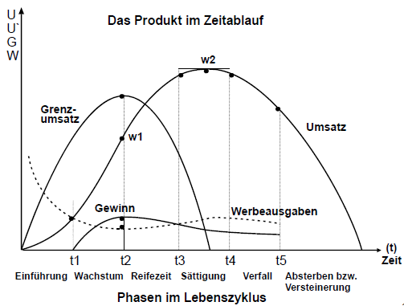

Genau hier liegt der Tesla Model S in der PLZ.

Das Unternehmen Tesla befindet sich am Stark Wettbewerbsposition und im Wachstum von der Lebenszyklusphase.

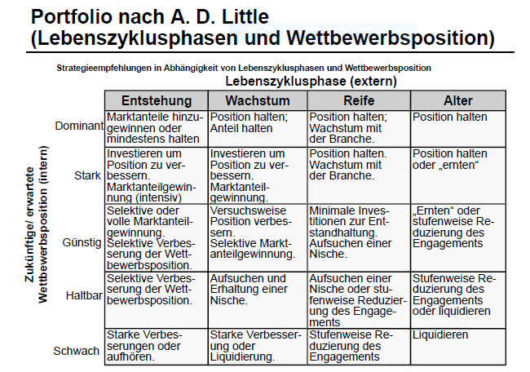

Portfolio

# BCG-Matrix

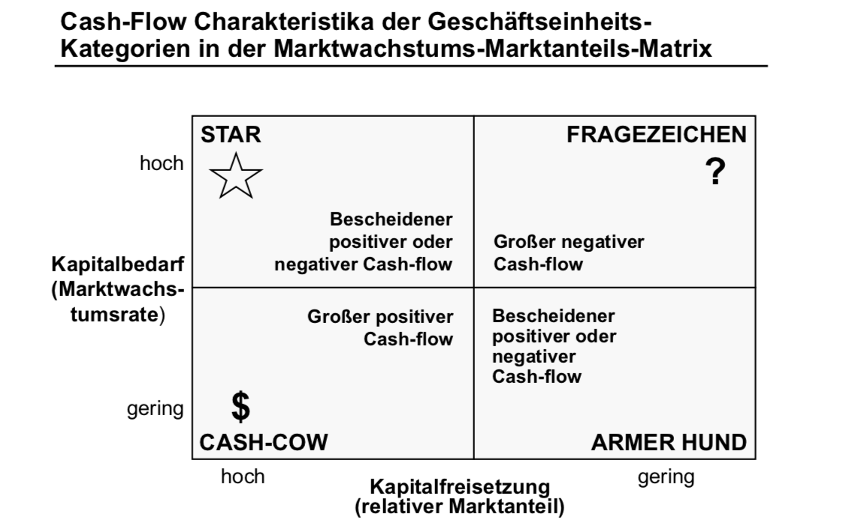

## BCG-Matrix die Märkte

Cash Cows: American und Norwegen Märkte

Stars: Chinesische Markt

Fragezeichen: Indian und Japanische Märkte



# BCG-Matrix die Produkte

TESLA (EX TESLA MOTORS) EST SPÉCIALISÉ DANS LA CONCEPTION, LA CONSTRUCTION ET LA COMMERCIALISATION DE VÉHICULES ÉLECTRIQUES.  
Le CA par activité se répartit comme suit :  
  - vente de véhicules automobiles (79,8%) ;  
  - location de véhicules (10,9%) ;  
  - prestations de services (6,7%) : notamment prestations de maintenance et de réparation. Par ailleurs, le groupe développe une activité de vente de composants de groupes motopropulseurs pour véhicules électriques. ;  
  - vente de systèmes de génération et de stockage d'énergie (2,6%).

# McKinsey-Matrix

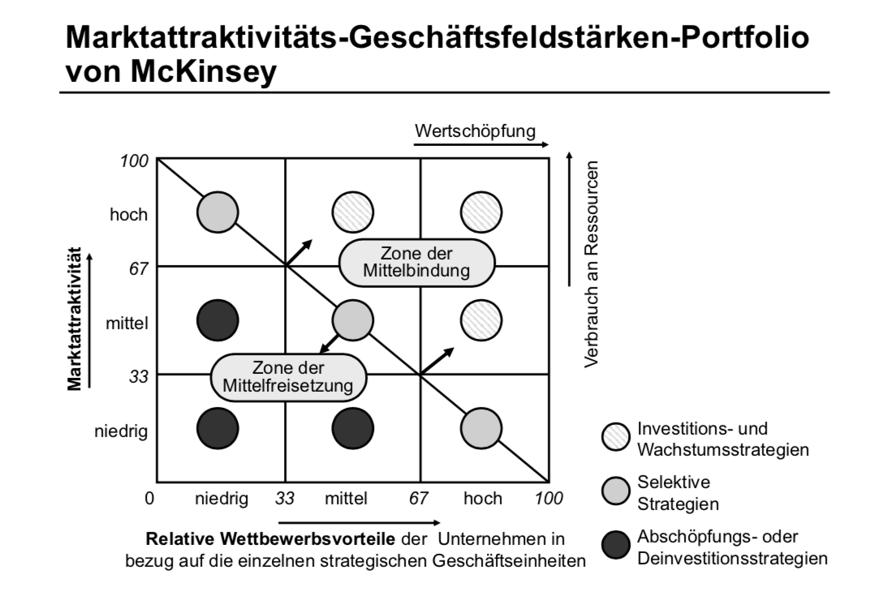

Globalen Umwelt

Die Umweltanalyse (environmental Analysis) ist ein Tool des strategischen Managements, um das Umfeld einer Organisation oder einer Einheit innerhalb einer Organisation zu untersuchen. Sie ist Teil der SWOT-Analyse und Voraussetzung für die Entwicklung einer erfolgreichen Unternehmensstrategie und ergänzt die Unternehmensanalyse. So können Bedrohungen und Risiken, aber auch Chancen und Möglichkeiten ermittelt werden, die sich aus der Umwelt der Organisation ergeben.

Es gibt, um ein solche Analyse durchzuführen, mehrere Tools und Methoden wie, zum Beispiel, die Step Analyse oder noch die Steep-Analyse. Aber die die uns Interessiert ist die PESTLE-Analyse, diese Analyse hat die Besonderheit eine Erweiterung von der früher genannten Methode zu sein.

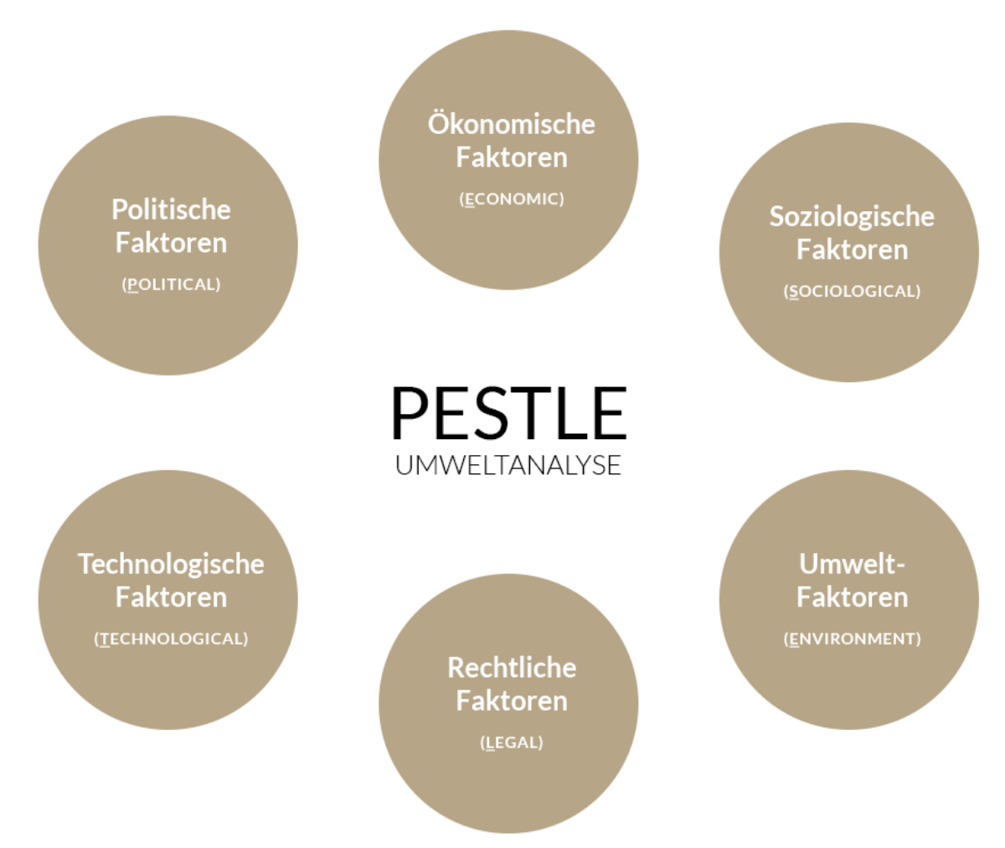

Branchenstrukturanalyse

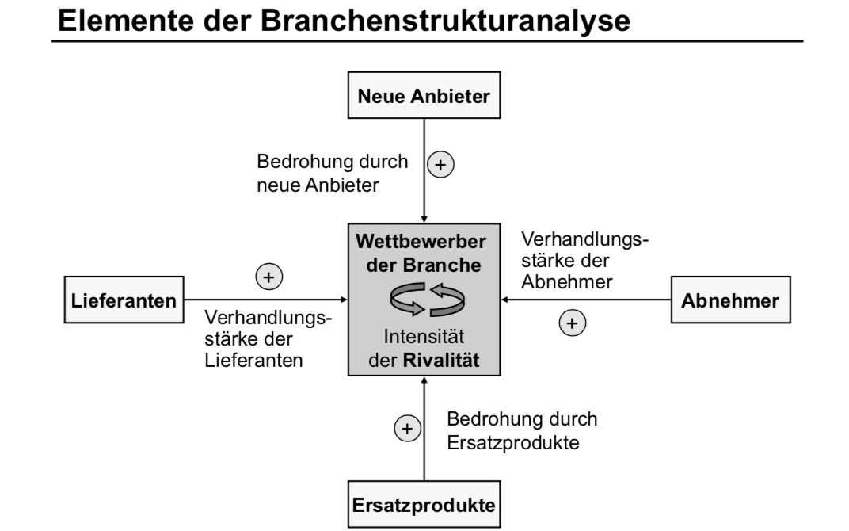

# Five-Forces Analysis

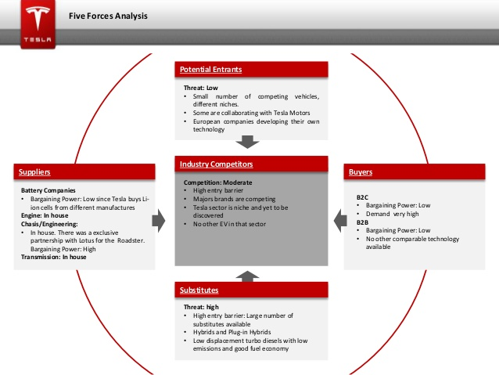

Wettbewerbanalyse

# Karte strategischer Gruppen

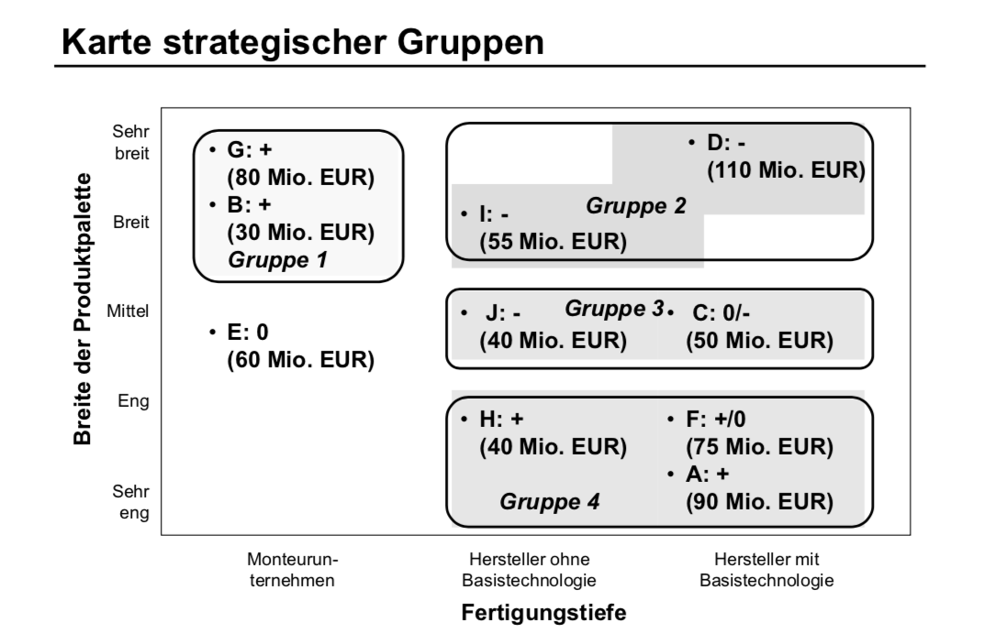

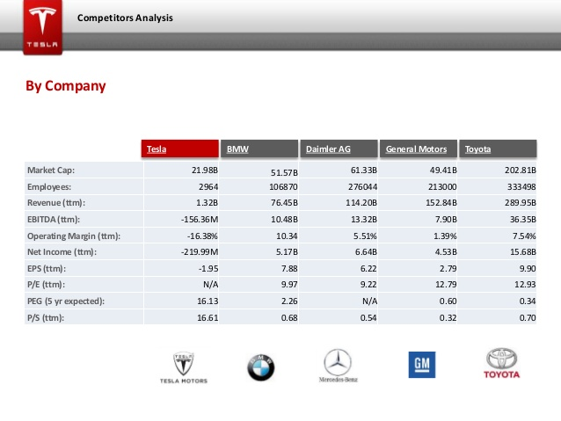

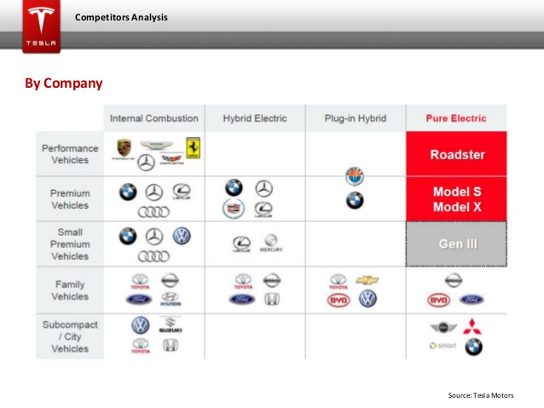

Nettonutzen

Kundensegmentierung

Kundenwertanalyse

SWOT-Analyse

Konkurenzanalyse

Stärken/Schwächen

Potenzialanalyse

Chancen/Risiken

Umweltanalyse

Marktanalyse

|  |  |
| --- | --- |
| Strengths | Weaknesses |
| * Polarisierung der Marke * Innovationsreich * Hochtechnologiesiert * Immer grösse Supercharger Netzwerk * Immer mehr Autos warden verkaüft | * Enorme Forschungs- und Entwicklungskosten * Infrastruktur ausbaufähig * Grosse Produktkosten |
| Opportunities | Threats |
| * Infrastrukturausbau * Mit weiteren Reglementierung zum Schadstoffausstoss ist zu rechnen * Wachsender Markt (Nachfrage steigt) * Kooperationsmöglichkeiten mit anderen Firmen * Überlegung: Batterieverkauf an andere Firmen * Neues Modell für Mittelklasse angekündigt * Großes Subventionsvolumen in Deutschland um technologischen Wandel voranzutreiben | * Kaufempfehlung vom Amerikanischen Consumer Report auf Grund von Qualitätsproblemen zurückgenommen * Große Lieferantenabhängigkeit * Lieferengpässe * Preis wirkt abschreckend |